INDICAÇÃO Nº2578/2016

Sugere ao Poder Executivo Municipal fazer a roçagem de mato em área pública, na Rua Ferdinando Mollon entre as Ruas Do Cromo e Mario Euphásio, no bairro Pântano II.

INDICA Ao Senhor Prefeito Municipal, na forma regimental, determinar ao setor competente que tome providências no sentido de fazer a roçagem de mato em área pública, na Rua Ferdinando Mollon entre as Ruas Do Cromo e Mario Euphásio, no bairro Pântano II.

Justificativa:

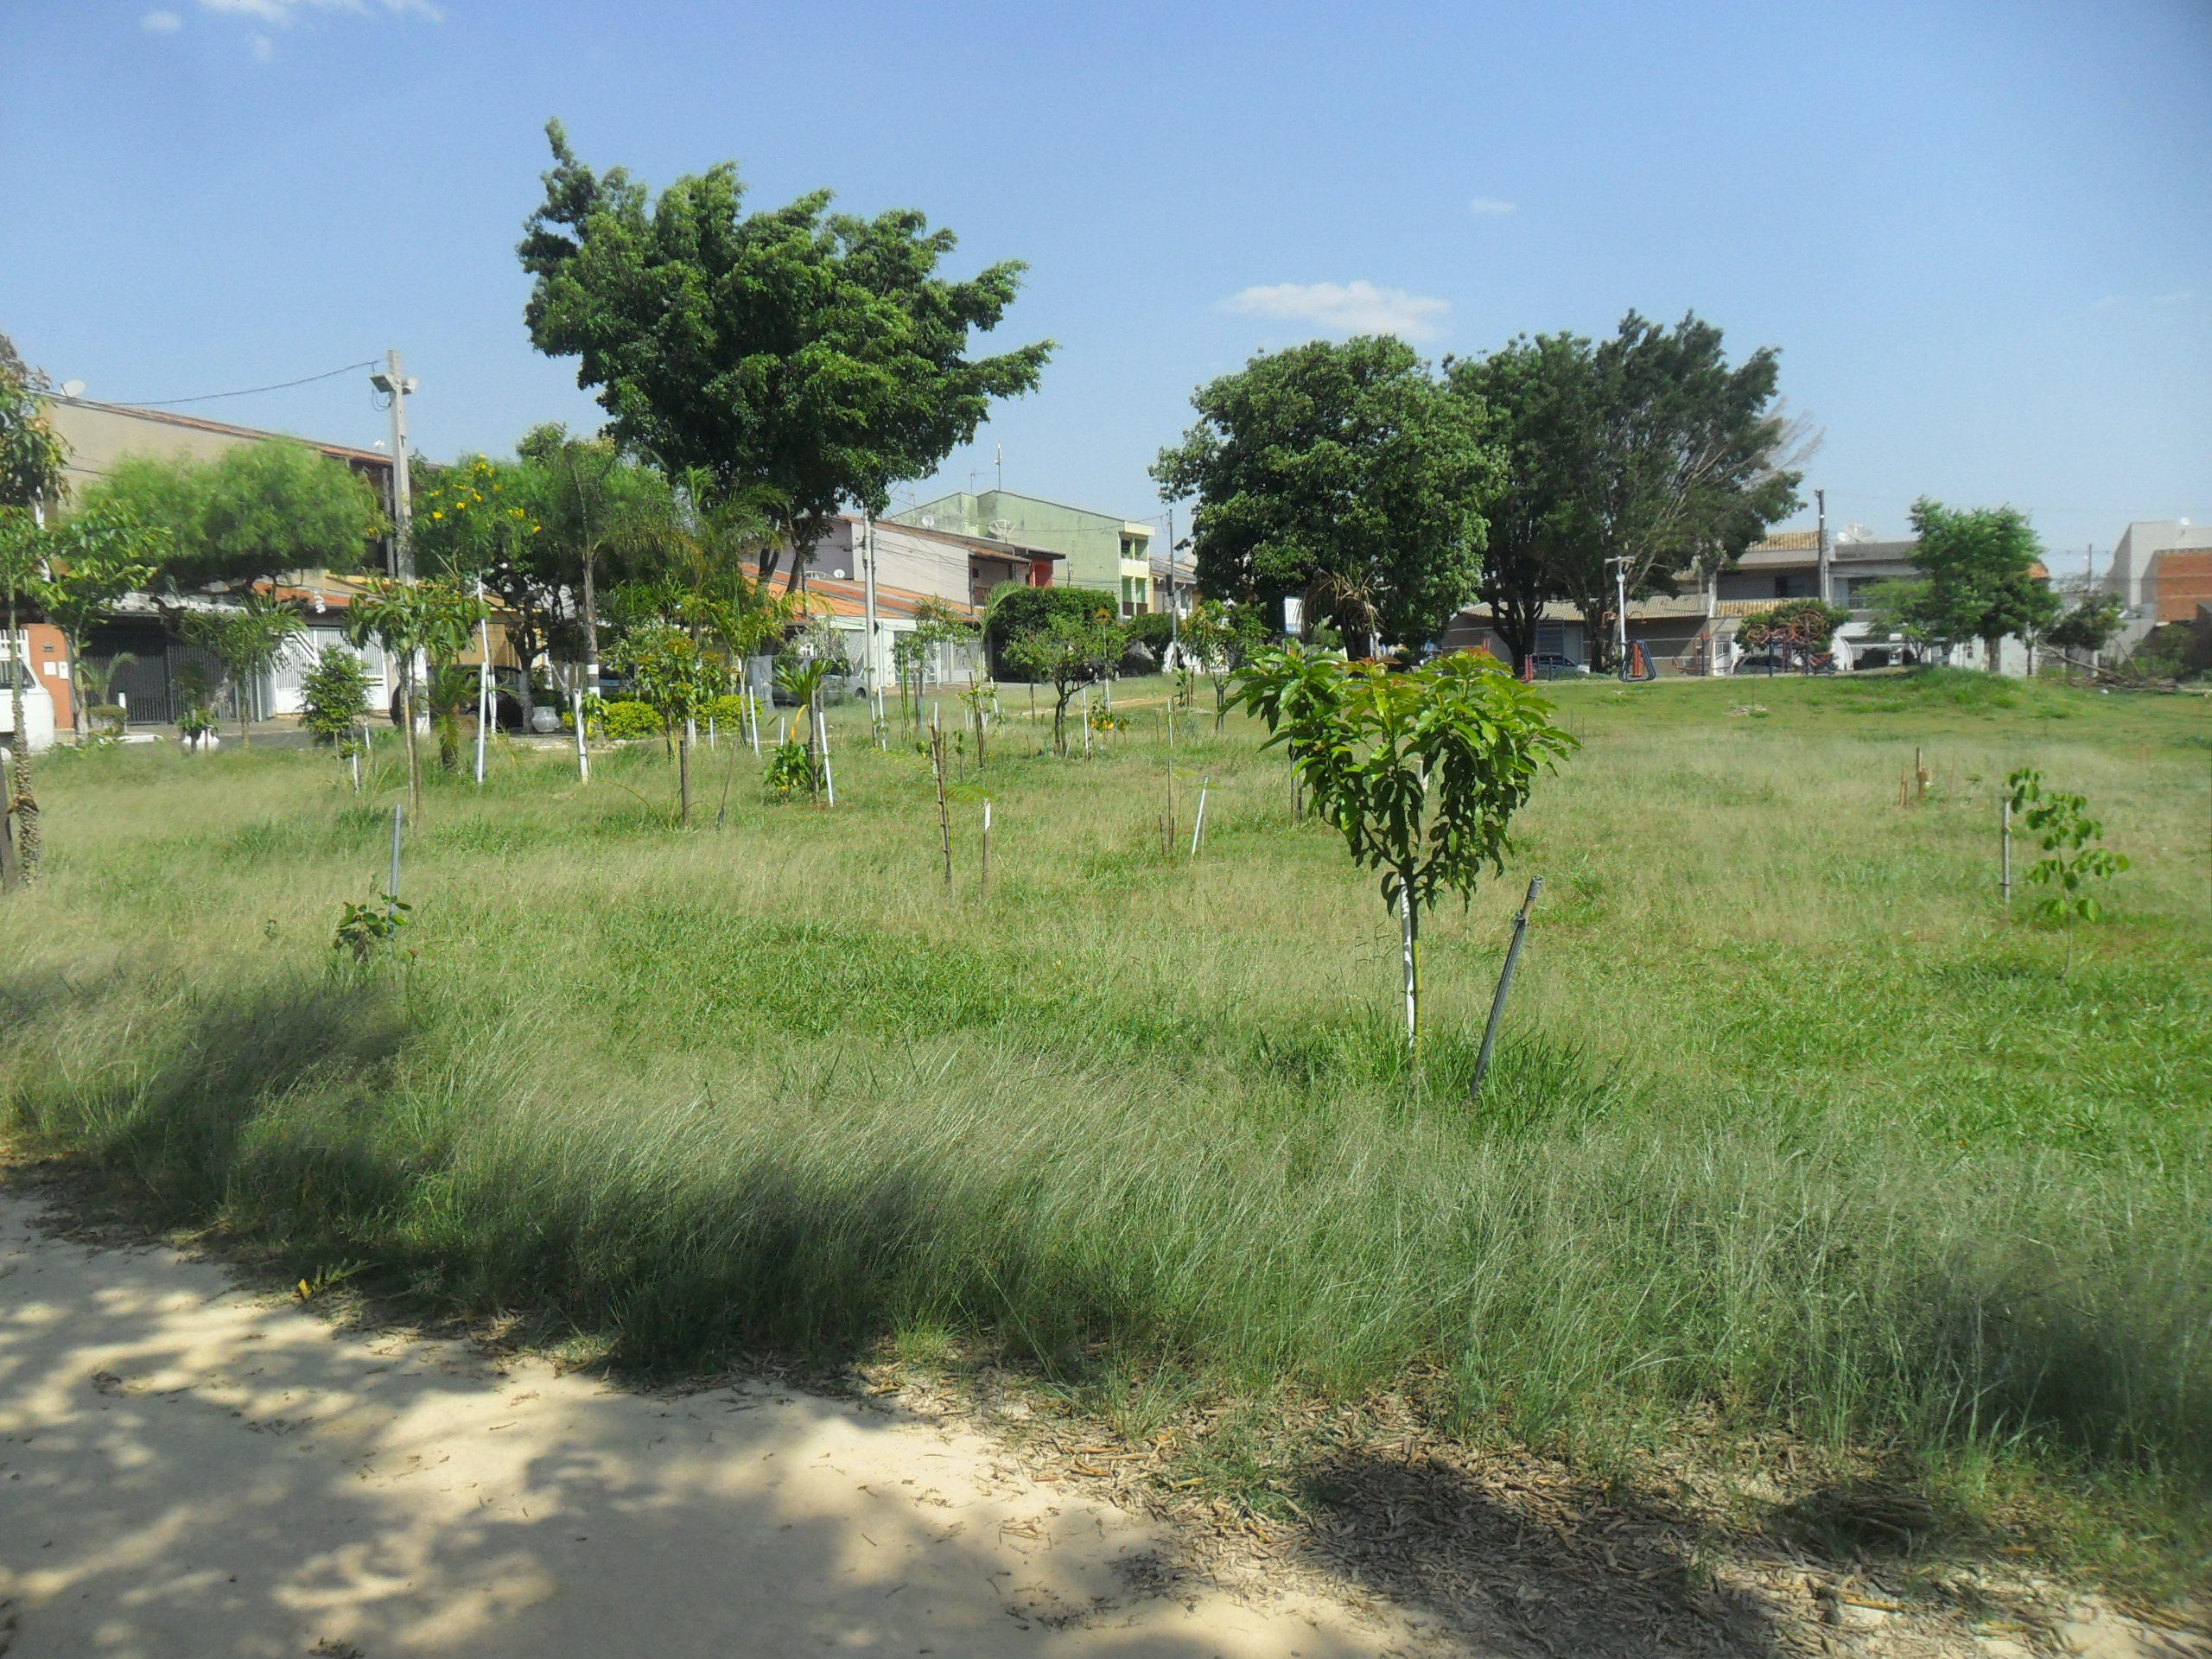
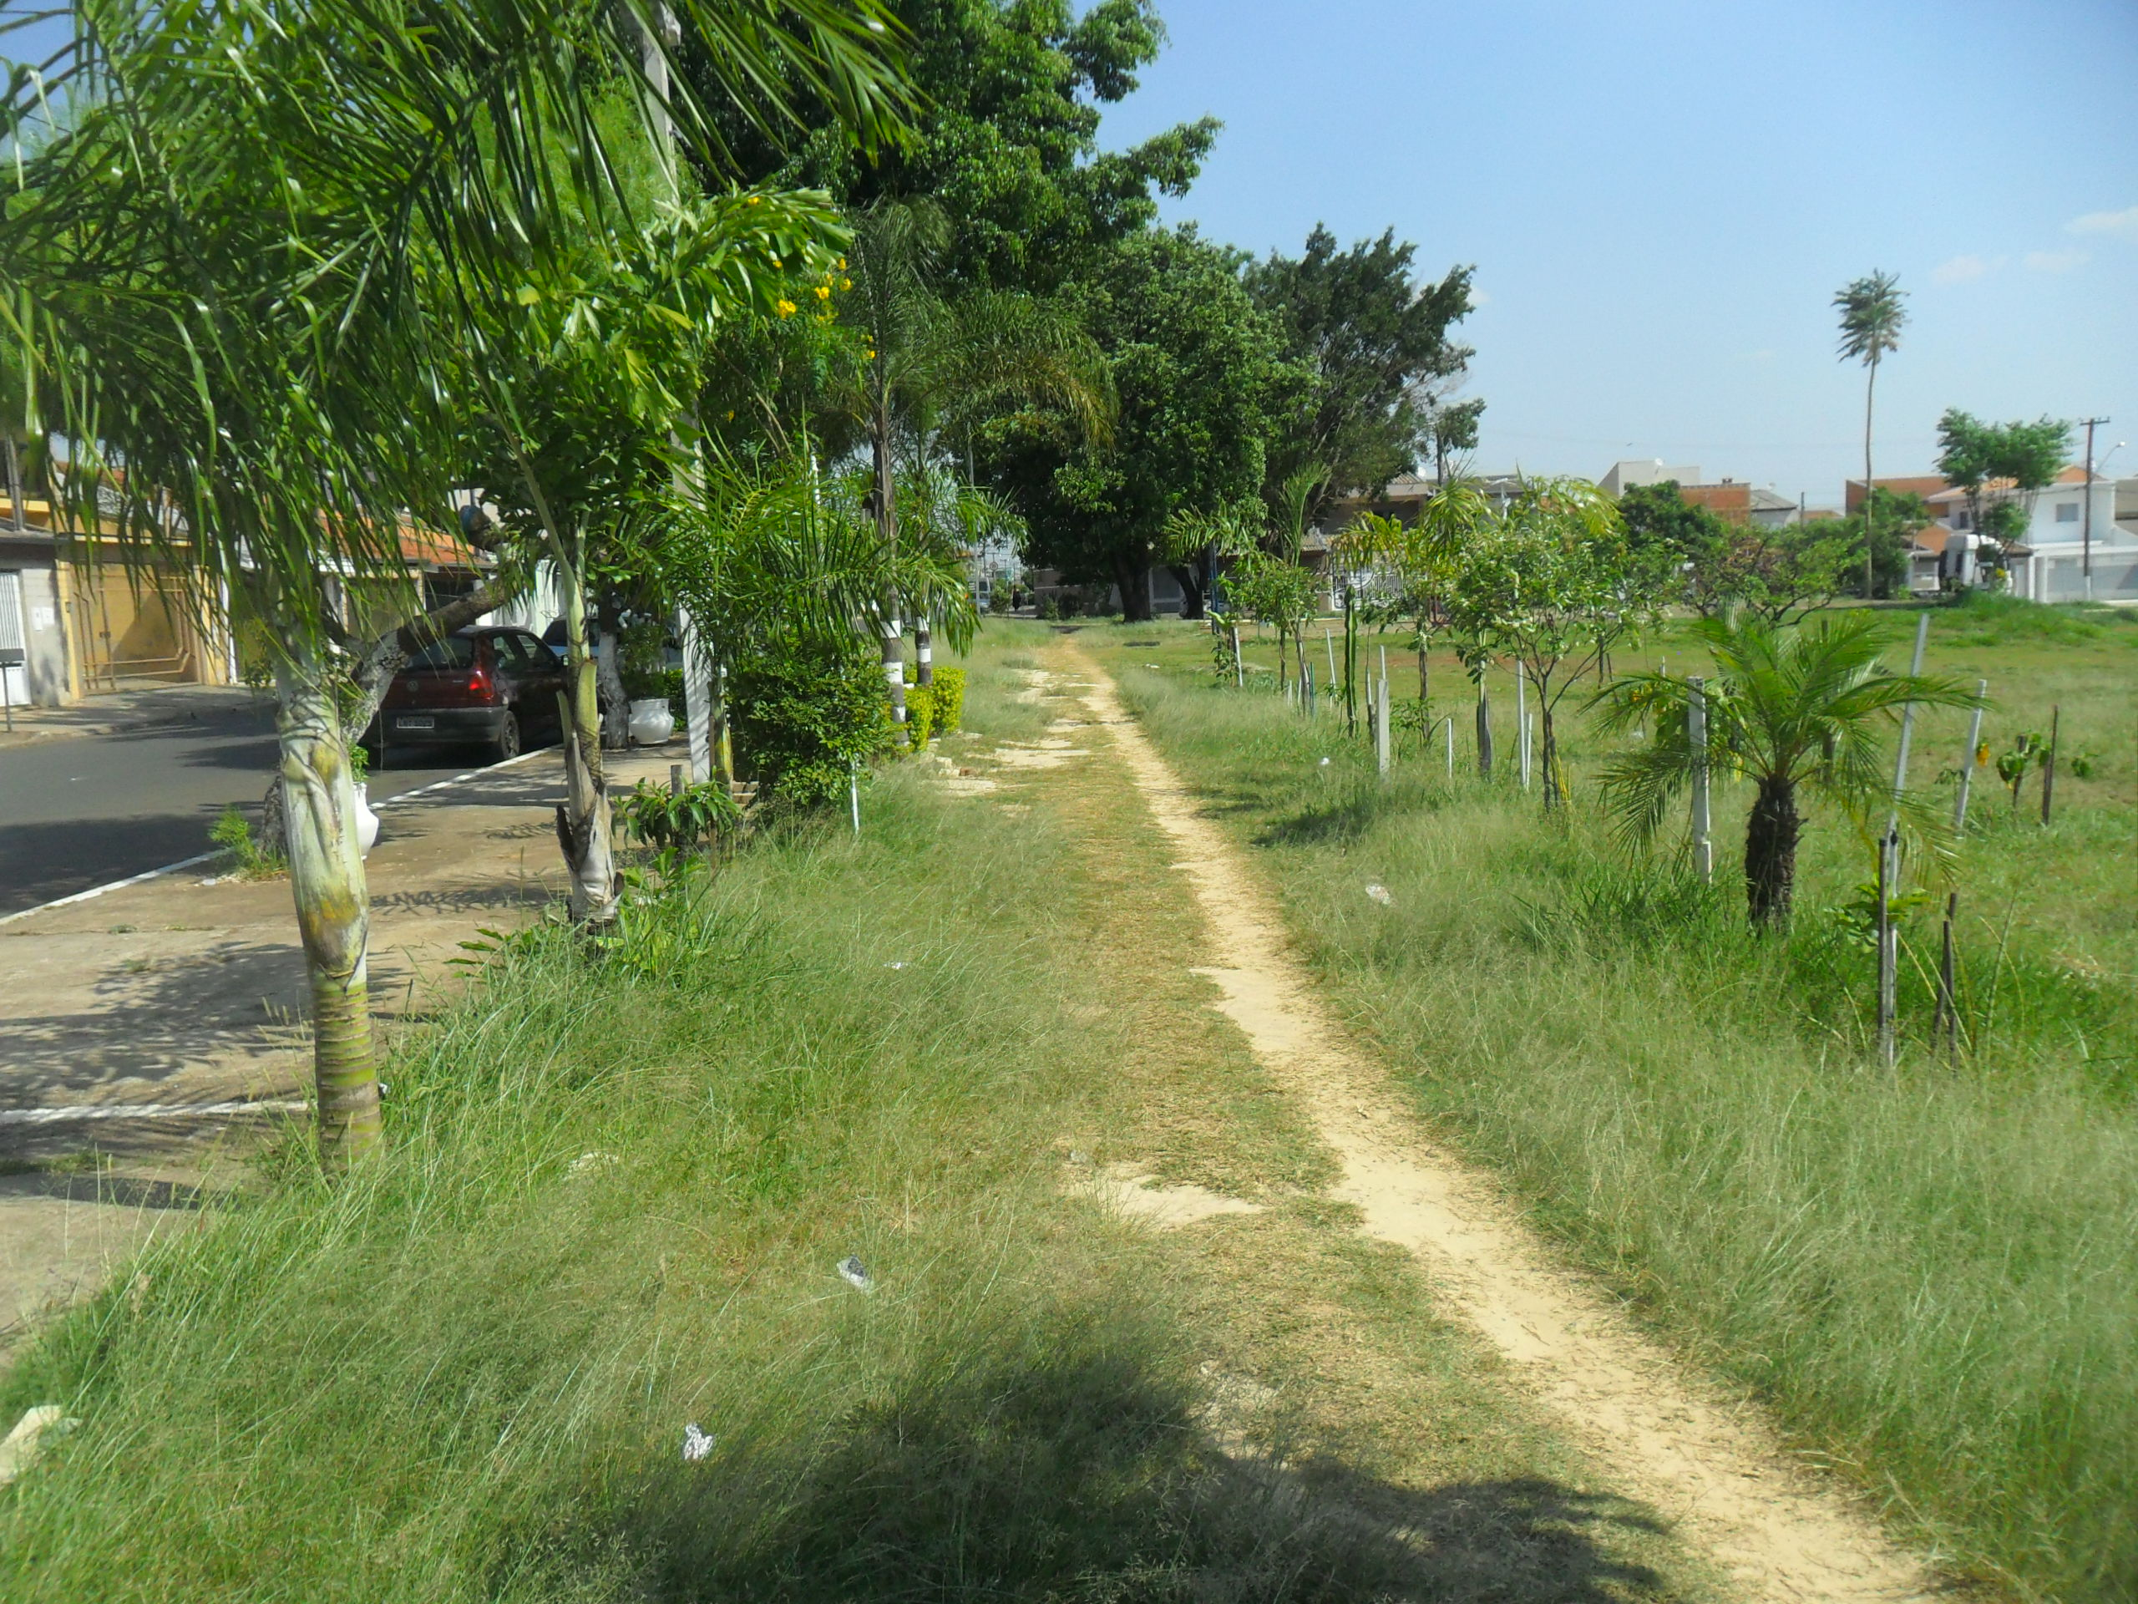
Conforme visita realizada, este vereador pode constatar que é necessário fazer a roçagem com urgência desse local, porque os moradores estão reclamando do aparecimento de animais peçonhentos.

Plenário “Dr. Tancredo Neves”, em 27 de abril de 2016.

ADEMIR DA SILVA

-Vereador-

